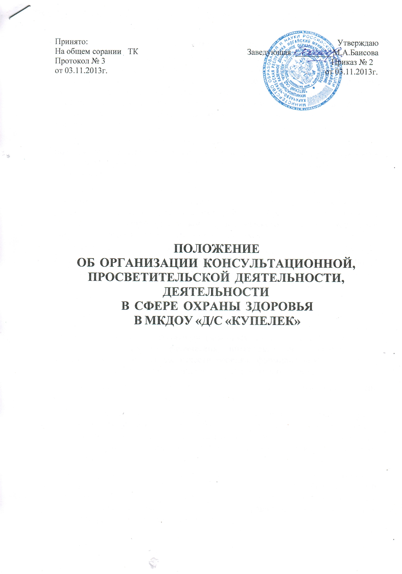
1. Общие положения.
1.1. Данное Положение разработано на основании статьи 28 пункта 5 Федерального закона №273-ФЗ от 29.12.2012 «Об образовании в Российской Федерации», которое определяет, что образовательная организация (учреж-дение) вправе вести консультационную, просветительскую деятельность, деятельность в сфере охраны здоровья граждан и иную не противоречащую целям создания образовательной организации деятельность, в том числе организацию отдыха и оздоровления обучающихся в каникулярное время.
1.2. Настоящее положение определяет порядок организации консультатив-ной, просветительской деятельности, в том числе деятельности в сфере охра-ны здоровья граждан и иной не противоречащей целям создания учреждения деятельности.
1.3. При проведении в МКДОУ консультационной, просветительской деятельности, деятельности в сфере охраны здоровья главным является уважение человеческого достоинства участников образовательного процесса, защита от всех форм физического и психического насилия, оскорбления личности, охрана жизни и здоровья обучающихся.
1.4. Для осуществления консультативной, просветительской деятельности, в том числе в сфере охраны здоровья граждан привлекаются наиболее квалифицированные специалисты: педагоги высшей квалификационной категории, медицинский работник, приглашенные специалисты и др.
2.Цели и задачи
2.1. Основной целью консультативной, просветительской деятельности, в том числе в сфере охраны здоровья граждан является повышение педагоги-ческой компетентности родителей (законных представителей) в вопросах воспитания и развития физических, интеллектуальных, нравственных, эстетических и личностных качеств ребенка, формирования предпосылок учебной деятельности, сохранения и укрепления здоровья детей.
2.2. Консультативная, просветительская деятельность, в том числе в сфере охраны здоровья граждан решает следующие задачи:
- взаимодействие с родителями (законными представителями) с целью развития у них педагогической компетентности по отношению к собственным детям, по созданию необходимых условий для воспитания и всестороннего развития ребенка, реализации заложенного в нем индивидуального потенциала;
- осуществление объединения обучения и воспитания педагогов и родителей (законных представителей) в целостный образовательный процесс на основе духовно-нравственных и социально-культурных ценностей и принятых в обществе правил и норм поведения в интересах человека, семьи, общества;
- обеспечение психолого-педагогической поддержки семьи и повышения компетентности родителей (законных представителей) в вопросах развития и образования, охраны и укрепления здоровья детей, имеющих ограниченные возможности здоровья;
- формирование у родителей (законных представителей) культуры здорового и безопасного образа жизни, ценности здоровья, ответственного отношения к здоровью детей и собственному здоровью.

3. Виды и формы консультационной, просветительской деятельности, деятельности в сфере охраны здоровья граждан
  - Организация и проведение следующих форм консультационной, просветительской деятельности, деятельности в сфере охраны здоровья граждан:
- родительские собрания, форумы, совещания, Педагогические советы, конференции, «круглые столы», семинары;
- лекции, беседы, диспуты;
- наглядная информация на информационных стендах в МКДОУ ;
- анкетирование (другие виды исследований) по вопросам здорового образа жизни;
- выступления в средствах массовой информации, публикации методических, информационно-аналитических, просветительских материалов (в том числе на официальном сайте образовательного Учреждения, интернет-представительствах специалистов) по вопросам профилактики заболеваемости, употребления психоактивных веществ, возникновения различного рода отрицательных зависимостей;
- проведение массовых мероприятий спортивно-оздоровительной, досуговой направленности, оказывающих опосредованное воздействие на формирование здорового образа жизни участников образовательного процесса (праздники, концерты для родителей, учителей, спортивные эстафеты, дни здоровья, семинары-тренинги, конкурсы совместного творчества, «День открытых дверей» и др.).
3.2. Консультационная, просветительская деятельность, деятельность в сфере охраны здоровья граждан может быть организована в виде:
- индивидуальных и групповых консультаций специалистов МКДОУ (администрации, воспитателей, муз.руководителя и инструктора по физкультуре);
- подготовки, издания и распространения информационных буклетов для всех участников образовательного процесса по профилактике заболеваемости, привитию навыков здорового образа жизни, правовому просвещению;
- освещение участия специалистов МКДОУ в мероприятиях профилактической направленности посредством опубликования информации на сайте МКДОУ ;
- создания, информационного наполнения и ведения страниц на официальном сайте МКДОУ по вопросам охраны здоровья, формирования здорового образа жизни.
4. Организация консультативной, просветительской деятельности, в том числе в сфере охраны здоровья граждан
4.1 Организация консультативной, просветительской деятельности, в том чис ле в сфере охраны здоровья граждан осуществляется на базе учреждения.
4.2. Время проведения консультативной, просветительской деятельности, в том числе в сфере охраны здоровья граждан определяется МКДОУ согласно плану работы.
4.3. Консультативно - просветительская деятельность в МКДОУ организуется:
- по потребностям родителей (законных представителей);
- по тематике, определяемой учреждением.
5. Мониторинг эффективности проведения в образовательном Учреждении консультационной, просветительской деятельности, деятельности в сфере охраны здоровья граждан
5.1. Эффективность проведения в МКДОУ консультационной, просветительской деятельности, деятельности в сфере охраны здоровья граждан подвергается комплексному анализу.
5.2. Результаты мониторинга отражаются в публичном докладе (информации о проведении самообследования) МКДОУ по итогам учебного года и содержат следующую информацию:
- состояние травматизма (детского дорожно-транспортного, во время учебного процесса), заболеваемости обучающихся;
- инновационная деятельность МКДОУ по вопросам охраны здоровья;
- состояние правонарушений несовершеннолетних (употребление алкоголя, психоактивных веществ);
- охват горячим питанием обучающихся;
- достижения коллектива и воспитанников МКДОУ (участие, результативность) в олимпиадах, конкурсах, конференциях, форумах по вопросам охраны здоровья.

